Описание функциональных возможностей медиаплейера, интегрирующего стандартизированные видеозаписи лекций, стенограммы и иллюстративные материалы лекций, читавшихся ведущими учеными МГУ и приглашенными лекторами в рамках курса НОЦ МГУ «Фундаментальные основы нанотехнологий».

В рамках выполнения проекта проводилась информационная поддержка курса «Фундаментальные основы нанотехнологий». В частности, для этого использовались сайты НОЦ МГУ, www.nanometer.ru и Интернет – СМИ www.lenta.ru, что позволило информировать целевую аудиторию, в том числе студентов и аспирантов московских ВУЗов, всех желающих о чтении данного уникального курса лекций. Согласно сообщению Ленты, во вторник, 10 февраля, в МГУ имени М.В. Ломоносова начнется курс открытых лекций, посвященных нанотехнологиям, организованный научно-образовательным центром университета по нанотехнологиям. В программу курса "Фундаментальные основы нанотехнологий" входит 18 лекций, кроме того, планируется цикл выступлений ученых под названием "Современные проблемы нанотехнологий". В число 23 лекторов входят 13 академиков РАН и 10 профессоров МГУ. Так, одну или несколько лекций прочтут декан факультета наук о материалах Юрий Дмитриевич Третьяков, декан химического факультета Валерий Васильевич Лунин, декан биологического факультета Михаил Петрович Кирпичников, директор научно-образовательного центра по нанотехнологиям МГУ Алексей Рэмович Хохлов и другие. Лекции проходят в Главном здании МГУ и открыты для всех желающих. Чтобы записаться на любую из них, необходимо заполнить регистрационную форму. Лекции являются одним из нескольких мероприятий, связанных с развитием и промотированием нанотехнологий, запланированных на 2009 год. Еще одним событием является интернет-олимпиада по нанотехнологиям, одним из организаторов которой впервые является ГК "Роснано". Принять участие в олимпиаде может любой желающий. Абитуриенты, занявшие на олимпиаде призовые места, получат льготы при поступлении на естественные факультеты МГУ, а также в другие ВУЗы. Остальные участники смогут получить различные призы. Более подробно прочитать об олимпиаде можно здесь.» Копия сообщения была просмотрена только на сайте www.nanometer.ru 1540 раза, что составило около 7 – 8% от просмотров на самой Ленте (http://lenta.ru/news/2009/02/08/lections/).
В дальнейшем все лекции были записаны на видео, отредактированы, перемонтированы и интегрированы вместе с текстами лекций и иллюстративным материалам в медиаплейер, осуществляющий навигацию по всему курсу и поиск необходимого материала (А.Меледин, Ф.Напольский, ФНМ МГУ). В состав пакета (объем около 10 Гб) вдодят следующие лекции:
Лекция 1. (10.02.2009). Основные понятия и определения наук о наносистемах и нанотехнологий. История возникновения нанотехнологий и наук о наносистемах. Междисциплинарность и мультидисциплинарность. Примеры нанообъектов и наносистем, их особенности и технологические приложения. Объекты и методы нанотехнологий. Принципы и перспективы развития нанотехнологий. (Академик РАН, профессор Ю.Д. Третьяков)
Лекция 2. (13.02.2009). Особенности физических взаимодействий на наномасштабах. Роль объема и поверхности в физических свойствах наноразмерных объектов. Механика нанообъектов. Механические колебания и резонансы в наноразмерных системах. Сила трения. Кулоновское взаимодействие. Оптика нанообъектов. Соотношение длины волны света и размеров наночастиц. Различия в распространении света в однородных и наноструктурированных средах. Магнетизм нанообъектов. (Профессор А.Н. Образцов)
Лекция 3. (17.02.2009). Квантовая механика наносистем. Квантоворазмерные эффекты в нанообъектах. Квазичастицы в твердом теле и в наноструктурированных материалах. Квантовые точки. Нитевидные кристаллы, волокна, нанотрубки, тонкие пленки и гетероструктуры. Квантовые эффекты в наноструктурах в магнитном поле. Электропроводимость нанообъектов. Понятие баллистической проводимости. Одноэлектронное туннелирование и кулоновская блокада. Оптические свойства квантовых точек. Спинтроника нанообъектов. (Профессор В.Ю. Тимошенко)
Лекция 4. (20.02.2009). Основные принципы формирования наносистем. Физические и химические методы. Процессы получения нанообъектов «сверху — вниз». Классическая, «мягкая», микросферная, ионно-пучковая (FIB), АСМ — литография и наноиндентирование. Механоактивация и механосинтез нанообъектов. Процессы получения нанообъектов «снизу — вверх». Процессы зародышеобразования в газовых и конденсированных средах. Гетерогенное зародышеобразование, эпитаксия и гетероэпитаксия. Спинодальный распад. Синтез нанообъектов в аморфных (стеклообразных) матрицах. Методы химической гомогенизации (соосаждение, золь-гель метод, криохимическая технология, пиролиз аэрозолей, сольвотермальная обработка, сверхкритическая сушка). Классификация наночастиц и нанообъектов. Приемы получения и стабилизации наночастиц. Агрегация и дезагрегация наночастиц. Синтез наноматериалов в одно и двумерных нанореакторах. (Член-корреспондент РАН, профессор Е.А. Гудилин)
Лекция 5. (24.02.2009). Статистическая физика наносистем. Особенности фазовых переходов в малых системах. Типы внутри- и межмолекулярных взаимодействий. Гидрофобность и гидрофильность. Самосборка и самоорганизация. Мицеллообразование. Самособирающиеся монослои. Пленки Лэнгмюра — Блоджетт. Супрамолеклярная организация молекул. Молекулярное распознавание. Полимерные макромолекулы, методы их получения. Самоорганизация в полимерных системах. Микрофазное расслоение блок-сополимеров. Дендримеры, полимерные щетки. Послойная самосборка полиэлектролитов. Супрамолекулярные полимеры. (Академик РАН, профессор А.Р. Хохлов)
Лекция 6. (10.03.2009). Компьютерное моделирование наноструктур и наносистем. Микроскопические и мезоскопические методы моделирования (Монте-Карло и молекулярная динамика, диссипативная динамика частиц, теоретико-полевые методы, методы конечных элементов и перидинамика). Сопряжение различных пространственных и временных масштабов. Молекулярное конструирование. Компьютерная визуализация нанообъектов. Возможности численного эксперимента. Примеры молекулярного моделирования наноструктур, молекулярных переключателей, белков, биомембран, ионных каналов, молекулярных машин.
(Профессор П.Г. Халатур)
Лекция 7. (03.03.2009). Методы исследования и диагностика нанообъектов и наносистем. Электронная растровая и просвечивающая микроскопия. Электронная томография. Электронная спектроскопия. Дифракционные методы исследования. Оптические и нелинейно-оптические методы диагностики. Особенности конфокальной микроскопии. Сканирующая зондовая микроскопия: Силовая микроскопия. Спектроскопия атомных силовых взаимодействий. Туннельная микроскопия и спектроскопия. Оптическая микроскопия и поляриметрия ближнего поля. Применение сканирующей зондовой микроскопии в нанотехнологиях. (Профессор В.И. Панов)
Лекция 8. (13.03.2009). Вещество, фаза, материал. Иерархическое строение материалов. Наноматериалы и их классификация. Неорганические и органические функциональные наноматериалы. Гибридные (органо- неорганические и неоргано-органические) материалы. Биоминерализация и биокерамика. Наноструктурированные 1D, 2D и 3D материалы. Мезопористые материалы. Молекулярные сита. Нанокомпозиты и их синергетические свойства. Конструкционные наноматериалы. (Член-корреспондент РАН, профессор Е.А. Гудилин)
Лекция 9. (24.03.2009). Капиллярность и смачивание в наносистемах. Поверхностная энергия и поверхностное натяжение. Капли на твёрдой и жидкой поверхности. Полное и неполное смачивание. Поверхностные (электростатические и молекулярные) и капиллярные силы. Гистерезис угла смачивания: роль химической неоднородности и шероховатости. Супергидрофобные поверхности. Фрактальные и упорядоченные текстуры. Эластокапиллярность. Динамика смачивания и растекания. Проблемы течения, перемешивания и сепарации в малых каналах и устройствах для микро- и нанофлюидики. Цифровая микрофлюидика, электрокинетика, анизотропные и супергидрофобные текстуры, как примеры решения проблем микро- и нанофлюидики. Приложения: самоочистка и водозащита, струйная печать, «lab-on-a-chip», ДНК-чипы, биомедицина, топливные элементы. (Профессор О.И. Виноградова)
Лекция 10. (27.03.2009). Катализ и нанотехнологии. Основные принципы и представления в гетерогенном катализе. Влияние условий приготовления и активации на формирование активной поверхности гетерогенных катализаторов. Структурно-чувствительные и структурно-нечувствительные реакции. Специфика термодинамических и кинетических свойств наночастиц. Электрокатализ. Катализ на цеолитах и молекулярных ситах. Мембранный катализ. (Академик РАН, профессор В.В. Лунин)
Лекция 11. (31.03.2009). Физика наноустройств. Методы создания наноустройств. Механические и электромеханические микро и наноустройства. Сенсорные элементы микро- и нано-системной техники. Сенсоры температуры на основе термопар. Сенсоры угловых скоростей. Сенсоры магнитного поля. Микро- и нано-насосы. Интегральные микрозеркала. Интегральные микромеханические ключи. Интегральные микро- и нано-двигатели. Физические принципы работы основных элементов микро- и наноэлектроники. Закон Мура. Одноэлектронные приборы. Одноэлектронный транзистор. Одноэлектронные элементы цифровых схем. (Профессор А.Н. Образцов)
Лекция 12. (03.04.2009). Физика наноустройств. Устройства оптоэлектроники и наноэлектроники. Светодиоды и лазеры на двойных гетероструктурах. Фотоприемники на квантовых ямах. Лавинные фотодиоды на системе квантовых ям. Устройства и приборы нанофотоники. Фотонные кристаллы. Искусственные опалы. Волоконная оптика. Оптические переключатели и фильтры. Перспективы создания фотонных интегральных схем, устройств хранения и обработки информации. Магнитные наноустройства для записи и хранения информации. Наносенсоры: полупроводниковые, пьезоэлектрические, пироэлектрические, на поверхностных акустических волнах, фотоакустические. (Профессор В.Ю. Тимошенко)
Лекция 13. (10.04.2009). Молекулярные основы живых систем. Представление о живой клетке; строение и функции органелл, принцип самоорганизации живого. Применимость термодинамических и кинетических подходов к процессам, протекающим в живой материи. Бактерии, эукариоты, многоклеточные организмы. Нуклеиновые кислоты: классификация, строение, свойства. Природные наносистемы в хранении, воспроизведении и реализации генетической информации клетки. Системы контроля клеточного деления на уровне организма. Рак как сбой генетической программы клетки. (Член-корреспондент РАН, профессор О.А. Донцова)
Лекция 14. (14.04.2009). Структура и функции белков. Функции, выполняемые белками, разнообразие аминокислот, входящих в состав белка. Уровни белковой организации, методы исследования различных уровней организации белковой молекулы. Первичная структура белка, посттрансляционные модификации. Вторичная и третичная структуры белка, проблемы правильного сворачивания белков, болезни, обусловленные неправильной упаковкой белка. Создание искусственных белков с «улучшенной» структурой — важная нанотехнологическая задача. Представление о четвертичной структуре и использование четвертичной структуры для расширения возможностей регуляции и для выполнения механических функций. Белки соединительных тканей (коллаген), механизмы регуляции механической прочности. Белки, формирующие цитоскелет (актин, тубулин, белки промужеточных филаментов), регуляция сборки и разборки элементов цитосклета. Использование белков цитоскелета в качестве «рельсов» для белков-моторов. Миозины, кинезины и динеины как примеры высоко специализированных белков-наномоторов, обеспечивающих внутриклеточный транспорт и биологическую подвижность. Возможности использования белков-моторов для решения некоторых задач нанотехнологии. (Профессор Н.Б. Гусев)
Лекция 15. (21.04.2009). Углеводы. Моно-, олиго- и полисахариды. Особенности структуры, способы представления. Возможность использования полисахаридов в качестве нанобиоматериалов. Липиды. Классификация и особенности структуры. Наноструктуры, образуемые липидами. Монослои, мицеллы, липосомы. Перспективность для целей нанотехнологии. Биомембраны. Особенности строения и основные функции. (Профессор А.К. Гладилин)
Лекция 16. (28.04.2009). Ферменты — белки с особой функцией катализа. Основные принципы структуры ферментов и особенности ферментативного катализа. Активный центр фермента — самоорганизующаяся и высокоорганизованная функционализированная наночастица и наномашина. Витамины и коферменты, их участие в катализе. Молекулярный дизайн и изменение специфичности ферментов — нанотехнологические задачи и перспективы. Размерные эффекты в нанодиапазоне в белковом катализе. Ферменты в мембранах и мембрано-подобных наноструктурах: регуляция каталитических свойств и олигомерного состава размером матрицы. Биомолекулярные наночастицы; фермент в «рубашке» (оболочка из неорганических и органических молекул) — новый стабильный катализатор. Полиферментные комплексы: реализация принципа «узнавания» в природе и матрицах наноразмеров. (Профессор Н.Л. Клячко)
Лекция 17. (05.05.2009). Структурный и функциональный аспекты бионанотехнологии. Разнообразие надмолекулярных структур, образуемых биомолекулами. Принцип самосборки. Использование биоструктур с уникальной геометрией в качестве темплатов для получения наноматериалов и наноструктур (получение нанопроводов, нанотрубок и наностержней из металлов, проводящих полимеров, полупроводников, оксидов и магнитных материалов с использованием ДНК, вирусных частиц и белковых филаментов). Создание двумерных нанопаттернов и трехмерных сверхструктур с использованием ДНК, S-слоев, вирусных частиц и липосом. Искусственные методы самоорганизации в нанодиапазоне. Биофункционализация наноматериалов. Общие методы конъюгации нанообъектов с биомолекулами. Специфическое сродство некоторых биомолекул к нанообъектам. (Профессор И.Н. Курочкин)
Лекция 18. (12.05.2009). Нанобиоаналитические системы. История развития современных биоаналитических систем. Биосенсоры. Основные понятия, области применения. «Узнающие» элементы биосенсоров: ферменты, нуклеиновые кислоты, антитела и рецепторы, клеточные органеллы, клетки, органы и ткани. «Детектирующие элементы» биосенсоров. Физические основы регистрации сигнала. Типы биосенсоров: электрохимические, полупроводниковые, микрогравиметрические, оптоволоконные, поверхностные плазмоны, дифракционные решетки, интерферометрические, микро- и наномеханические. Нанобиоаналитические системы на основе наноразмерных полупроводниковых и металлических структур (квантовые точки, молекулярные «пружины», гигантские нелинейные оптические эффекты на поверхности наночастиц металлов — SERS, методы ферментативной и автометаллографии и др.). Применение для целей экологического мониторинга и медико-биологических исследований. Нанобиоаналитические системы на основе сканирующей зондовой микроскопии. (Профессор И.Н. Курочкин)
Лекция. Наноматериалы для энергетики. Профессор Е.В. Антипов. (08.05.2009). Рассматриваются современное состояние и проблемы создания новых материалов для химических источников тока: твердооксидных топливных элементов (ТОТЭ) и литиевых аккумуляторов. Анализируются ключевые структурные факторы, влияющие на свойства различных неорганических соединений, которые определяют возможность их применения в качестве электродных материалов: сложных перовскитов в ТОТЭ и соединений переходных металлов (сложных оксидов и фосфатов) в литиевых аккумуляторах. Рассматриваются основные анодные и катодные материалы, применяющиеся в литиевых аккумуляторах и признанные перспективными: их преимущества и ограничения, а также возможности преодоления ограничений направленным изменением атомной структуры и микроструктуры композиционных материалов путем наноструктурирования с целью улучшения характеристик источников тока.
Лекция. Применение вирусных структур как инструментов нанотехнологий. Aкадемик РАН и РАСХН И.Г. Атабеков. (15.05.2009) Обсуждаются принципы молекулярной организации вирусных наночастиц. Рассматриваются нанотехнологии, связанные с применением вирусных наночастиц для получения новых бионеорганических материалов: нанотрубок, нанопроводников, наноэлектродов, наноконтейнеров, для инкапсидации неорганических соединений, магнитных наночастиц и неорганических нанокристаллов строго контролируемых размеров. Новые материалы создаются при взаимодействии правильно организованных белковых вирусных структур с металлосодержащими неорганическими соединениями. Вирусы могут служить также наноконтейнерами для хранения и доставки в клетки лекарственных препаратов и терапевтических генов. Обсуждаются возможности прямого использования поверхностно модифицированных вирусных наносубструктур в качестве наноинструментов (например, в целях биокатализа или получения живых и вполне безопасных вакцин).
Лекция. Молекулярная биология и нанотехнологии. Академик РАН А.А. Богданов. (07.04.2009). Биополимеры — белки и нуклеиновые кислоты, структуру и функции которых изучает молекулярная биология, обладают уникальной способностью самопроизвольно собираться в сложные специфические ассоциаты (такие, как полиферментные и ДНК-белковые комплексы, рибосомы и вирусы). Одно из основных стратегических направлений в конструировании наноматериалов и наноустройств состоит в использовании принципов самосборки и молекулярного узнавания биологических макромолекул. В лекции будут рассмотрены первые примеры успешного применения в нанобиотехнологии и медицине наноконструкций, полученных на основе самособирающихся биологических структур.
Лекция. Биокатализ и нанотехнологии. Член-корреспондент РАН С.Д. Варфоломеев. (17.03.2009). Нанотехнологии открывают новые возможности для использования биокатализаторов. Квантовая химия в исследовании элементарных актов белкового катализа. Биокатализаторы могут работать в кипящей воде; природа термостабильности термофильных микроорганизмов и использование принципов, заложенных природой, в нанобиотехнологиях. Магнитные наночастицы как носители лекарственных средств; ферромагнитные белки и ферменты. Биоэлектрокатализ — ускорение электродных процессов и их использование в разработке нанобиосенсоров. Биокатализ и энергетика — биотопливные элементы. Биоэлектрокатализ — прямая конверсия химической энергии в электричество. Биокатализ и экология — разложение суперэкотоксикантов. Разработка метода регистрации взаимодействий антиген-антитело с использованием ферментативного синтеза полимерных наноструктур. Исследование возможности регистрации продуктов реакции в нанометровом диапазоне (с использованием АСМ).
Лекция. Нанобиобезопасность. Академик РАН М.П. Кирпичников. (24.04.2009) Физико-химические основы потенциальных рисков при производстве и использовании наноматериалов. Примеры токсического воздействия наноматериалов. Социальные и этические аспекты нанобиобезопасности.
Лекция. Углеродные наноматериалы и наноструктуры в лазерных технологиях. Член-корреспондент РАН, профессор В.И. Конов. (19.05.2009) На примере различных углеродных материалов (нано-, поли- и монокристаллический алмаз, алмазоподобные пленки аморфного углерода) демонстрируется возможность использования лазерных технологий как для их синтеза, так и для создания наноструктур на поверхности или в объеме облучаемых образцов. С другой стороны, показано, что углеродные наноматериалы могут найти применение в качестве оптических элементов лазерных систем. Характерным примером этого является применение одностенных углеродных нанотрубок и материалов на их основе в качестве новых и высокоэффективных нелинейных оптических элементов, которые позволяют генерировать ультракороткие лазерные импульсы, необходимые для реализации значительной части лазерных нанотехнологий и многих других задач.
Лекция. Как работают энергетические молекулярные машины в биологии? Член-корреспондент РАН А.Б. Рубин. (20.03.2009) Общие биофизические механизмы трансформации энергии в биологических наноразмерных структурах (молекулярных машинах). Механизм переноса электрона, туннельный перенос, электронно-конформационные взаимодействия в активных белковых комплексах, иерархия конформационных изменений в белках (10-12–10-3с). Образование трансмембранного потенциала. АТФ — универсальный энергетический эквивалент живых систем. Работа молекулярных моторов: АТФ-синтетаза, реакционные центры фотосинтеза, ретинальсодержащие фоточувствительные белки (родопсин, бактериородопсин).
Лекция. Митотехнология. Академик РАН В.П. Скулачев. (06.03.2009) Нанотехнологии открывают несколько новых возможностей для воздействия на живые системы. Одной из таких возможностей является точная адресная доставка биологически-активных веществ внутрь клетки. Митотехнология — это метод, позволяющий доставлять требуемые вещества в клетку с точностью до нескольких нанометров — во внутреннюю мембрану митохондрий. Метод позволяет конструировать лекарственные препараты на основе липофильных катионов. Разработка таких препаратов, а также исследование их физико-химических свойств и биологической активности имеют ряд уникальных особенностей.
Лекция. Применение нанотехнологий в медицине. Академик РАН и РАМН В.А. Ткачук. (27.02.2009) Области применения нанотехнологий для развития принципиально новых методов диагностики и лечения болезней человека: использование наноматериалов для адресной доставки лекарственных препаратов и терапевтических генов, визуализации патоморфологических структур, преодоления барьеров биосовместимости, создания медицинских нанороботов и др.
Лекция. Умные полимеры. Академик РАН А.Р. Хохлов. (17.04.2009) Полимеры для конструкционных материалов и для функциональных систем. «Умные» полимерные системы, способные выполнять сложные функции. Примеры «умных» систем (полимерные жидкости для нефтедобычи, умные окна, наноструктурированные мембраны для топливных элементов). Биополимеры как наиболее «умные» системы. Биомиметический подход. Дизайн последовательностей для оптимизации свойств «умных» полимеров. Проблемы молекулярной эволюции последовательностей в биополимерах.

Плеер представляет собой оболочку для воспроизведения лекций курса «Фундаментальные основы нанотехнологий». Функциональность плеера позволяет просматривать видео лекций с синхронизированными презентациями. Существует возможность просматривать текст лекции, а также PDF версию презентации. В плеер включены следующие разделы:
- «Оглавление» - список лекций курса «Фундаментальные основы нанотехнологий». При нажатии на лекцию происходи переход к просмотру видео лекции.
- «Термины» - просмотр наиболее распространённых терминов.
- «Поиск» - позволяет осуществлять поиск слов и выражений в лекциях и терминах.
- «Ссылки» - список наиболее популярных интернет-ресурсов и прямые ссылки на них.
- «Лекторы» - список лекторов, участвовавших в прочтении лекций и краткая информация о них.

Главное окно («Оглавление»)
В начале работы пользователь попадает в основное окно программы. Оно состоит из ряда элементов: верхней строки меню и списка лекций. При наведении курсора на одну из лекций появляется содержание данной лекции. Список лекций можно прокручивать с помощью соответствующей полосы прокрутки. Для просмотра выбранной лекции необходимо нажать левой кнопкой мыши по соответствующей строке.
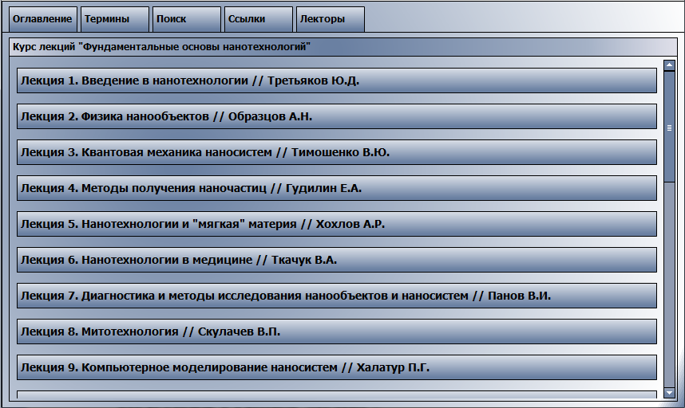
Чтобы попасть в главное меню необходимо нажать в левом верхнем углу иконку «Оглавление».

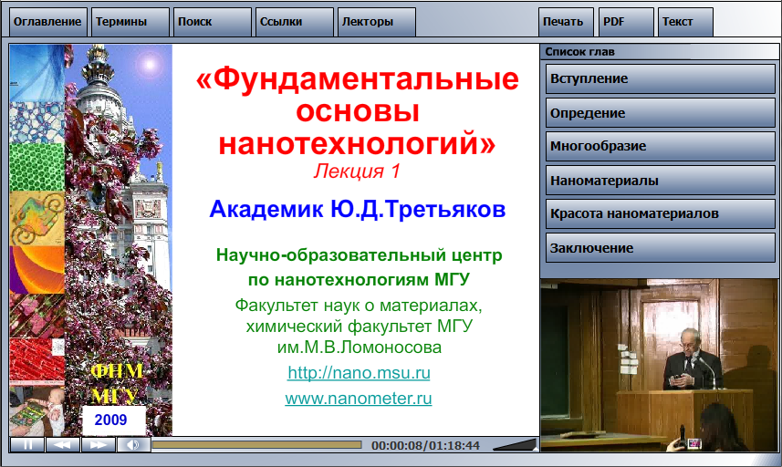

Верхняя строка меню
В верхней строке меню находится ряд кнопок: кнопка, ведущая в главное окно (список лекций); «Термины», ведущая в окно терминов; «Поиск», открывающая окно поиска и «Ссылки», ведущая в окно с полезными web-ссылками.

Окно просмотра лекций
Чтобы попасть в окно просмотра лекций необходимо выбрать лекцию в главном меню и нажать на неё левой кнопкой мыши.
Окно просмотра лекции состоит из нескольких элементов: верхней строки меню, поля отображения презентацией, меню управления лекцией, списка глав и области, в которой отображается видеоряд.
Для выбора главы необходимо нажать на неё в списке глав, находящемся справа.
Для возврата в главное меню (к оглавлению) нажмите соответствующую иконку в верхнем меню.

Окно «Термины»
Окно терминов состоит из верхнего меню, алфавита и списка терминов. Для перехода к термину, начинающемуся на определенную букву, необходимо нажать на неё в алфавите. Для просмотра определения термина необходимо нажать на термин. Определение термина появится в окне справа.
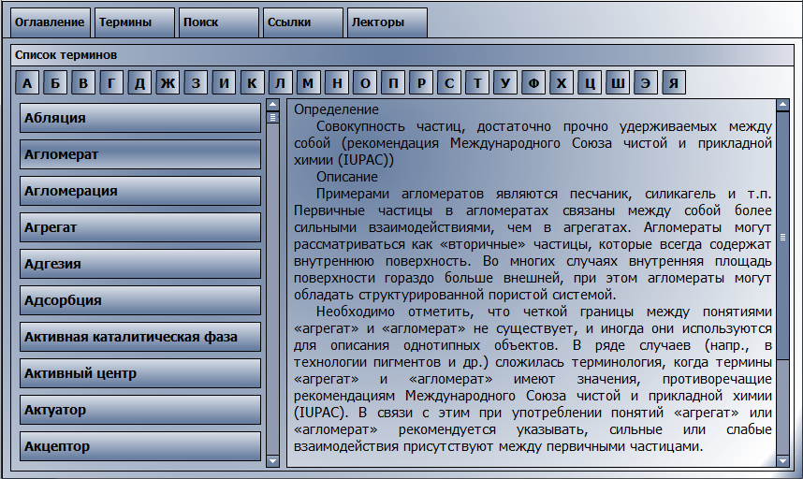

Окно «Поиск»
Окно поиска открывается при нажатии на соответствующем пункте верхнего меню. Оно появляется поверх текущего окна. В окне поиска находится поле для ввода искомого текста, кнопка "поиск" и переключатель на три пункта:
- поиск по лекциям
- поиск по терминам
- поиск везде
Для поиска искомого текста необходимо ввести его в строку поиска и выбрать область поиска. После нажатия на кнопку «поиск» результаты отобразятся ниже в окне поиска. По нажатию на один из результатов поиска осуществляется переход в соответствующее окно.
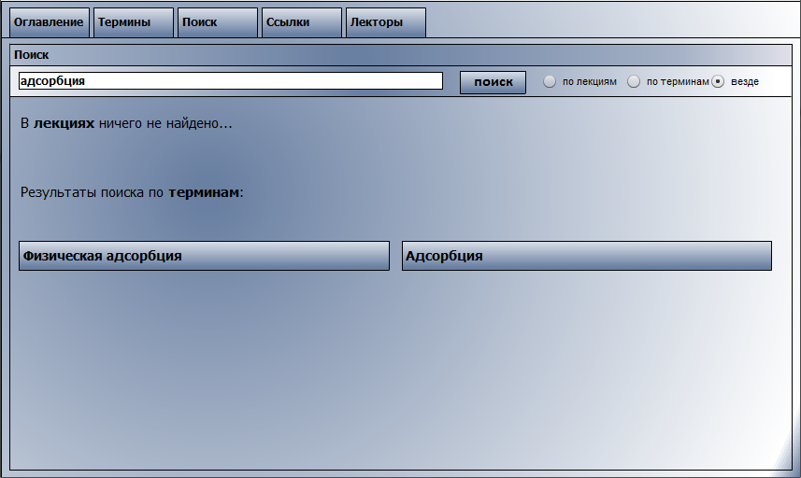

Окно «Ссылки»
В окне «Ссылки» отображается список ссылок на интернет-страницы полезных ресурсов. При нажатии на выбранную ссылку открывается окно web-браузера с соответствующей ссылкой.
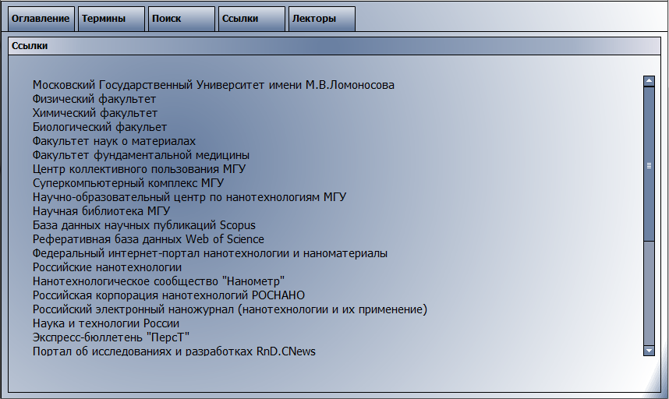

Окно «Лекторы»
При переходе в окно «Лекторы» появляется список лекторов (слева) и окно просмотра информации о лекторе (справа). Для отображения информации о лекторе необходимо выбрать фамилию лектора и нажать левой кнопкой мыши на соответствующую строчку. В окне справа появится описание и контактная информация лектора.
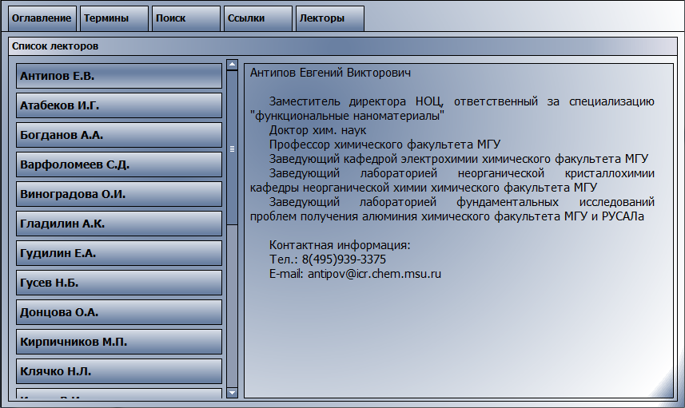

Тексты лекций (стенограммы) приведены в Приложении 1, иллюстративные материалы размещены на сайтах nano.msu.ru и в разделе «Лекции» сайта МГУ «Нанометр» http://www.nanometer.ru/lectures.html?UP=156195

